«Стратегия социальной поддержки населения
субъектов РФ 2023» — Общественный обзор
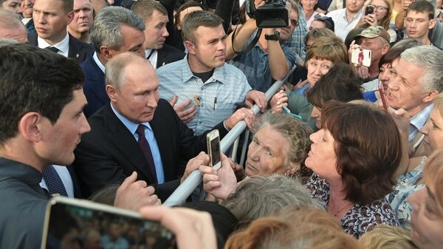
Руководствуясь задачей информирования широких кругов общественности и федеральных органов государственной власти в деле обеспечения роста благосостояния и качества жизни граждан на территориях регионов России, обозначенной Президентом РФ В.В.Путиным на заседании Президиума Государственного Совета, посвящённого аспектам социальной поддержки граждан, ОИА «Новости России» и редакция журнала «Экономическая политика России» формируют на портале https://rusregioninform.ru/ Общественный обзор «Стратегия социальной поддержки населения субъектов РФ — 2023» https://rusregioninform.ru/novosti-regionov/strategiya-soczialnoj-podderzhki-naseleniya-subektov-rf-2023-obshhestvennyj-obzor.html
Целью данного бесплатного информационного ресурса является демонстрация эффективных направлений деятельности региональных и муниципальных органов управления касательно повышения общественного доверия к власти в вопросах занятости и трудовых отношений, жилищного, дорожного строительства и градостроительства, продовольственной, промышленной, транспортной и экологической безопасности, улучшения доступности и качества услуг систем энергетики, связи и ЖКХ, медицинской помощи, развития поддержки торговли и предпринимательства, культурно-спортивного, научно-образовательного потенциала, гражданской, финансовой, правовой и социальной защиты населения субъектов Российской Федерации. При подготовке Общественного обзора «Стратегия социальной поддержки населения субъектов РФ — 2023» редакция https://rusregioninform.ru/magazin/redakcziya-zhurnala.html учитывает основные тезисы Указа Президента РФ В.В.Путина «О национальных целях развития России до 2030 года», в том числе, необходимость увеличения численности населения страны, повышения уровня жизни граждан, создания комфортных условий для их проживания.
Участники формирования Общественного обзора «Стратегия социальной поддержки населения субъектов РФ — 2023» федеральные, региональные и муниципальные государственные органы управления, а также учреждения, организации и предприятия всех видов муниципальных образований с учетом добавлений Федерального закона от 27 мая 2014 года № 136−ФЗ (сельское поселение, городское поселение, муниципальный район, городской округ, внутригородская территория города федерального значения, городской округ с внутригородским делением, внутригородской район). Актуальные материалы о позитивных достижениях государственных органов управления субъектов РФ и муниципальных образований, освещающие тенденции реализации федеральных программных мероприятий и проектов, будут размещаться здесь https://rusregioninform.ru/category/novosti-regionov
Формирование Общественного обзора «Стратегия социальной поддержки населения субъектов РФ — 2023» содействует выявлению лучших решений и практик, максимально учитывающих интересы, нужды, и запросы жителей субъектов РФ.

